**Lecture fluence et compréhension**

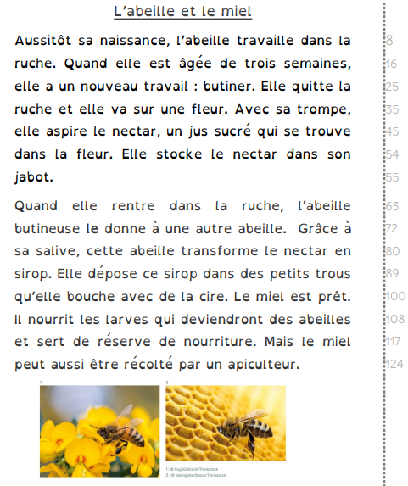

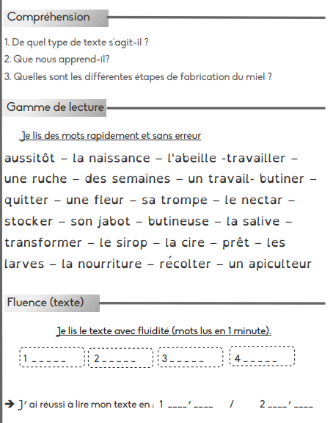

**Lecture- compréhension de l’écrit**

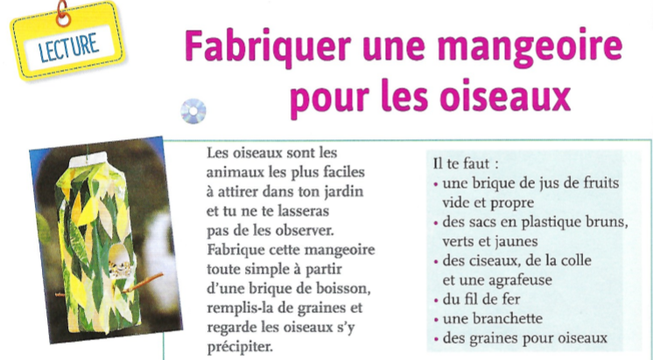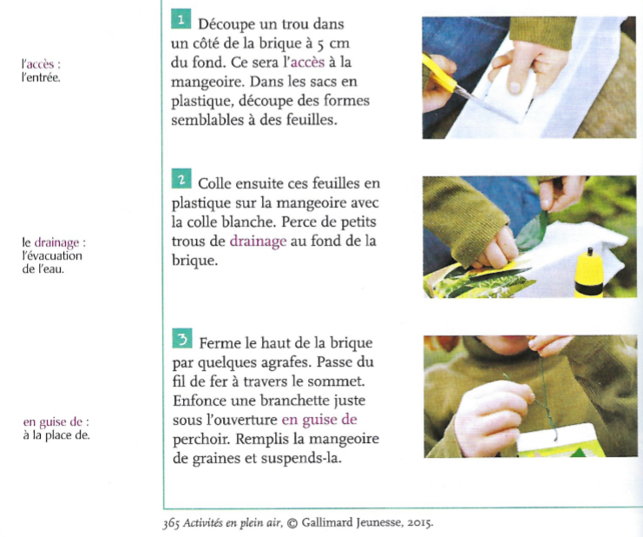

**« Fabriquer une mangeoire pour les oiseaux »**

***365 Activités en plein air, Gallimard Jeunesse, 2015***

**Je décris le texte.**

**Réponds aux questions à l’écrit pour ceux qui y arrivent ou à l’oral pour les autres (avec un adulte).**

1. Quel est le titre de ce texte ?

……………………………………………………………………………………………………………………………………………………………………………

1. Quelles informations te donne l’encadré en haut à droite ? *(Ne pas recopier ce qu’il y a dans l’encadré)*

……………………………………………………………………………………………………………………………………………………………………………

1. Combien de paragraphes comporte ce texte ? Dans quel ordre faut-il les lire ? Comment le sais-tu ?

……………………………………………………………………………………………………………………………………………………………………………

1. Par quoi est accompagné chaque paragraphe.

……………………………………………………………………………………………………………………………………………………………………………

1. De quel type de texte s’agit-il ?

……………………………………………………………………………………………………………………………………………………………………………

**« Fabriquer une mangeoire pour les oiseaux »**

***365 Activités en plein air, Gallimard Jeunesse, 2015***

**Je comprends le texte.**

**Réponds aux questions à l’écrit pour ceux qui y arrivent ou à l’oral pour les autres (avec un adulte).**

1. Quel est le but de ce texte ?

……………………………………………………………………………………………………………………………………………………………………………

1. Quel pourras-tu faire grâce à cette mangeoire ?

……………………………………………………………………………………………………………………………………………………………………………

1. A ton avis, pourquoi les oiseaux vont-ils s’y précipiter ?

……………………………………………………………………………………………………………………………………………………………………………

1. Quel est le matériel nécessaire pour la fabriquer ?

……………………………………………………………………………………………………………………………………………………………………………

……………………………………………………………………………………………………………………………………………………………………………

……………………………………………………………………………………………………………………………………………………………………………

1. A quoi servira le trou ?

……………………………………………………………………………………………………………………………………………………………………………

1. Comment vas-tu suspendre la mangeoire ?

……………………………………………………………………………………………………………………………………………………………………………

**Lecture implicite**

**Réponds aux questions en faisant une phrase. N’oublie pas d’entourer les mots du texte qui t’ont aidé à répondre.**



